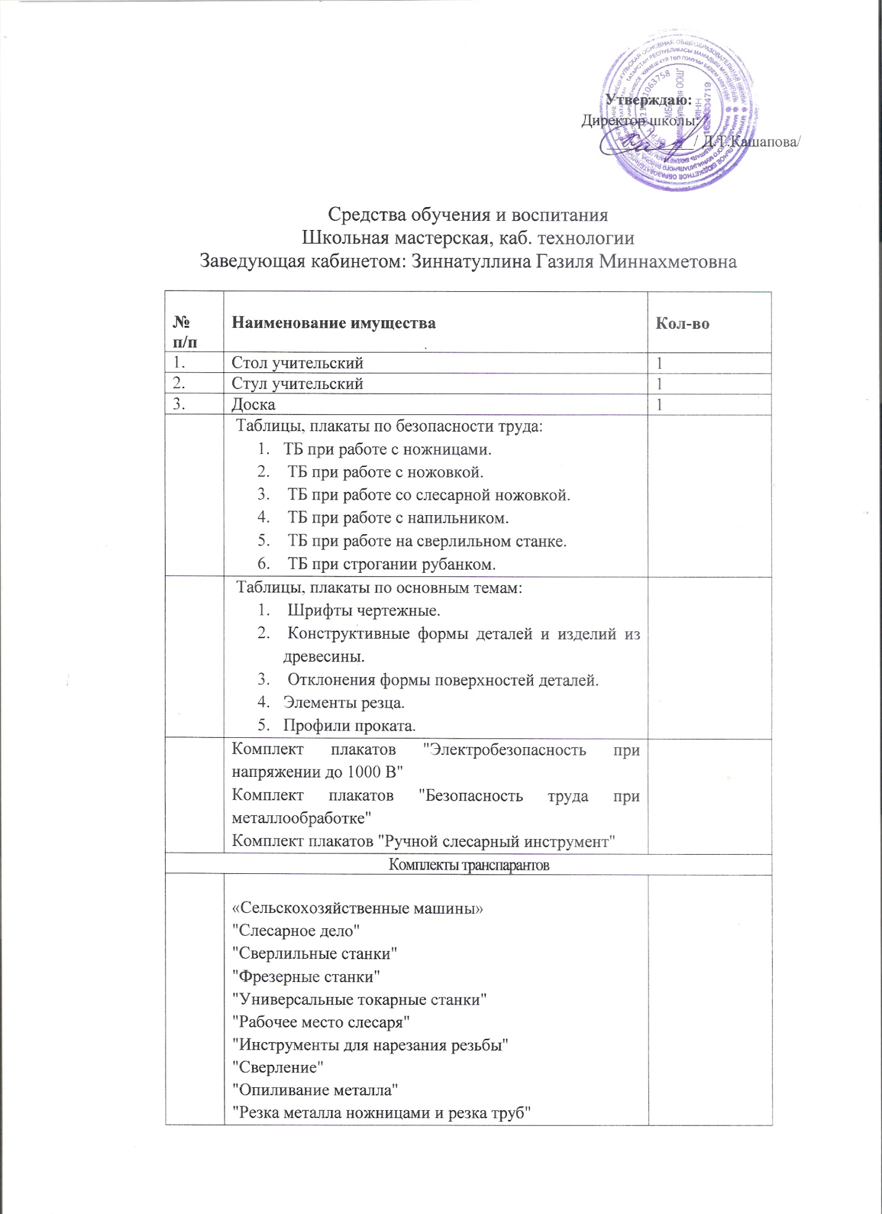

"Резка металла ножовкой"
"Мерительный инструмент"
"Виды резьбы"
"Рубка металла"
"Разметочные работы"
УЧЕБНО-ПРАКТИЧЕСКОЕ И УЧЕБНО-ЛАБОРАТОРНОЕ ОБОРУДОВАНИЕ
1 | Столярная ножовка | 2
2 | Линейка металлическая | 1
3 | Отвертка | 2
4 | Ключ накидной | 1
5 | Набор стамесок | 2
6 | Молоток столярный | 2
7 | Клещи | 1
8 | Рубанок столярный | 1
9 | Ящик для инструментов | 1
10 | Напильник | 1
11 | Ножовка по металлу | 1
12 | Зубило | 1
13 | Штангенциркуль | 1
14 | Набор инструментов для резьбы | 1
15 | Кусачка | 1
16 | Пила по дереву станд. | 1
17 | Плоскогубцы | 1
18 | Пила для стусла | 1
19 | Рубанок метал. | 1
20 | Стусло | 1
21 | Ножовка по дереву | 5
22 | Станок токарный по дереву | 1
23 | Станок токарный по металлу | 1
24 | Верстак по металу | 2
25 | Тисы | 2
26 | Раковина | 1
27 | Шкаф под инструменты | 1
28 | Тумбочка | 1
29 | Верстак по дереву | 2
30 | Рубанок | 2
31 | Шкаф железный | 1
32 | Набор слесарный | 1
33 | Стулья ученические | 10
34 | Швейные машины | 3
35 | Набор кух.инструментов | 1
36 | Утюг электрический | 1
37 | Электрическая плита | 1
38 | Холодильник | 1
39 | Стулья ученические | 10
40 | Столы ученические | 5
41 | Гладильная доска | 1
42 | Ножницы | 5
43 | Умывальник | 1
44 | Кухонный набор кастрюль | 1к.
45 | Чайный сервис | 1к.
46 | Плакаты по кулинарии | 1к.
47 | Разделочные доски | 1 к.

Учебные шкафы для хранения учебников, дидактических материалов, пособий, рабочих инструментов
Уголок по техники безопасности

